 | 基隆市八堵國民小學辦理各項活動成果照片
 | 名稱 | 社區大學蒞校與孩子共玩童玩 | 日期 | 96-97學年度
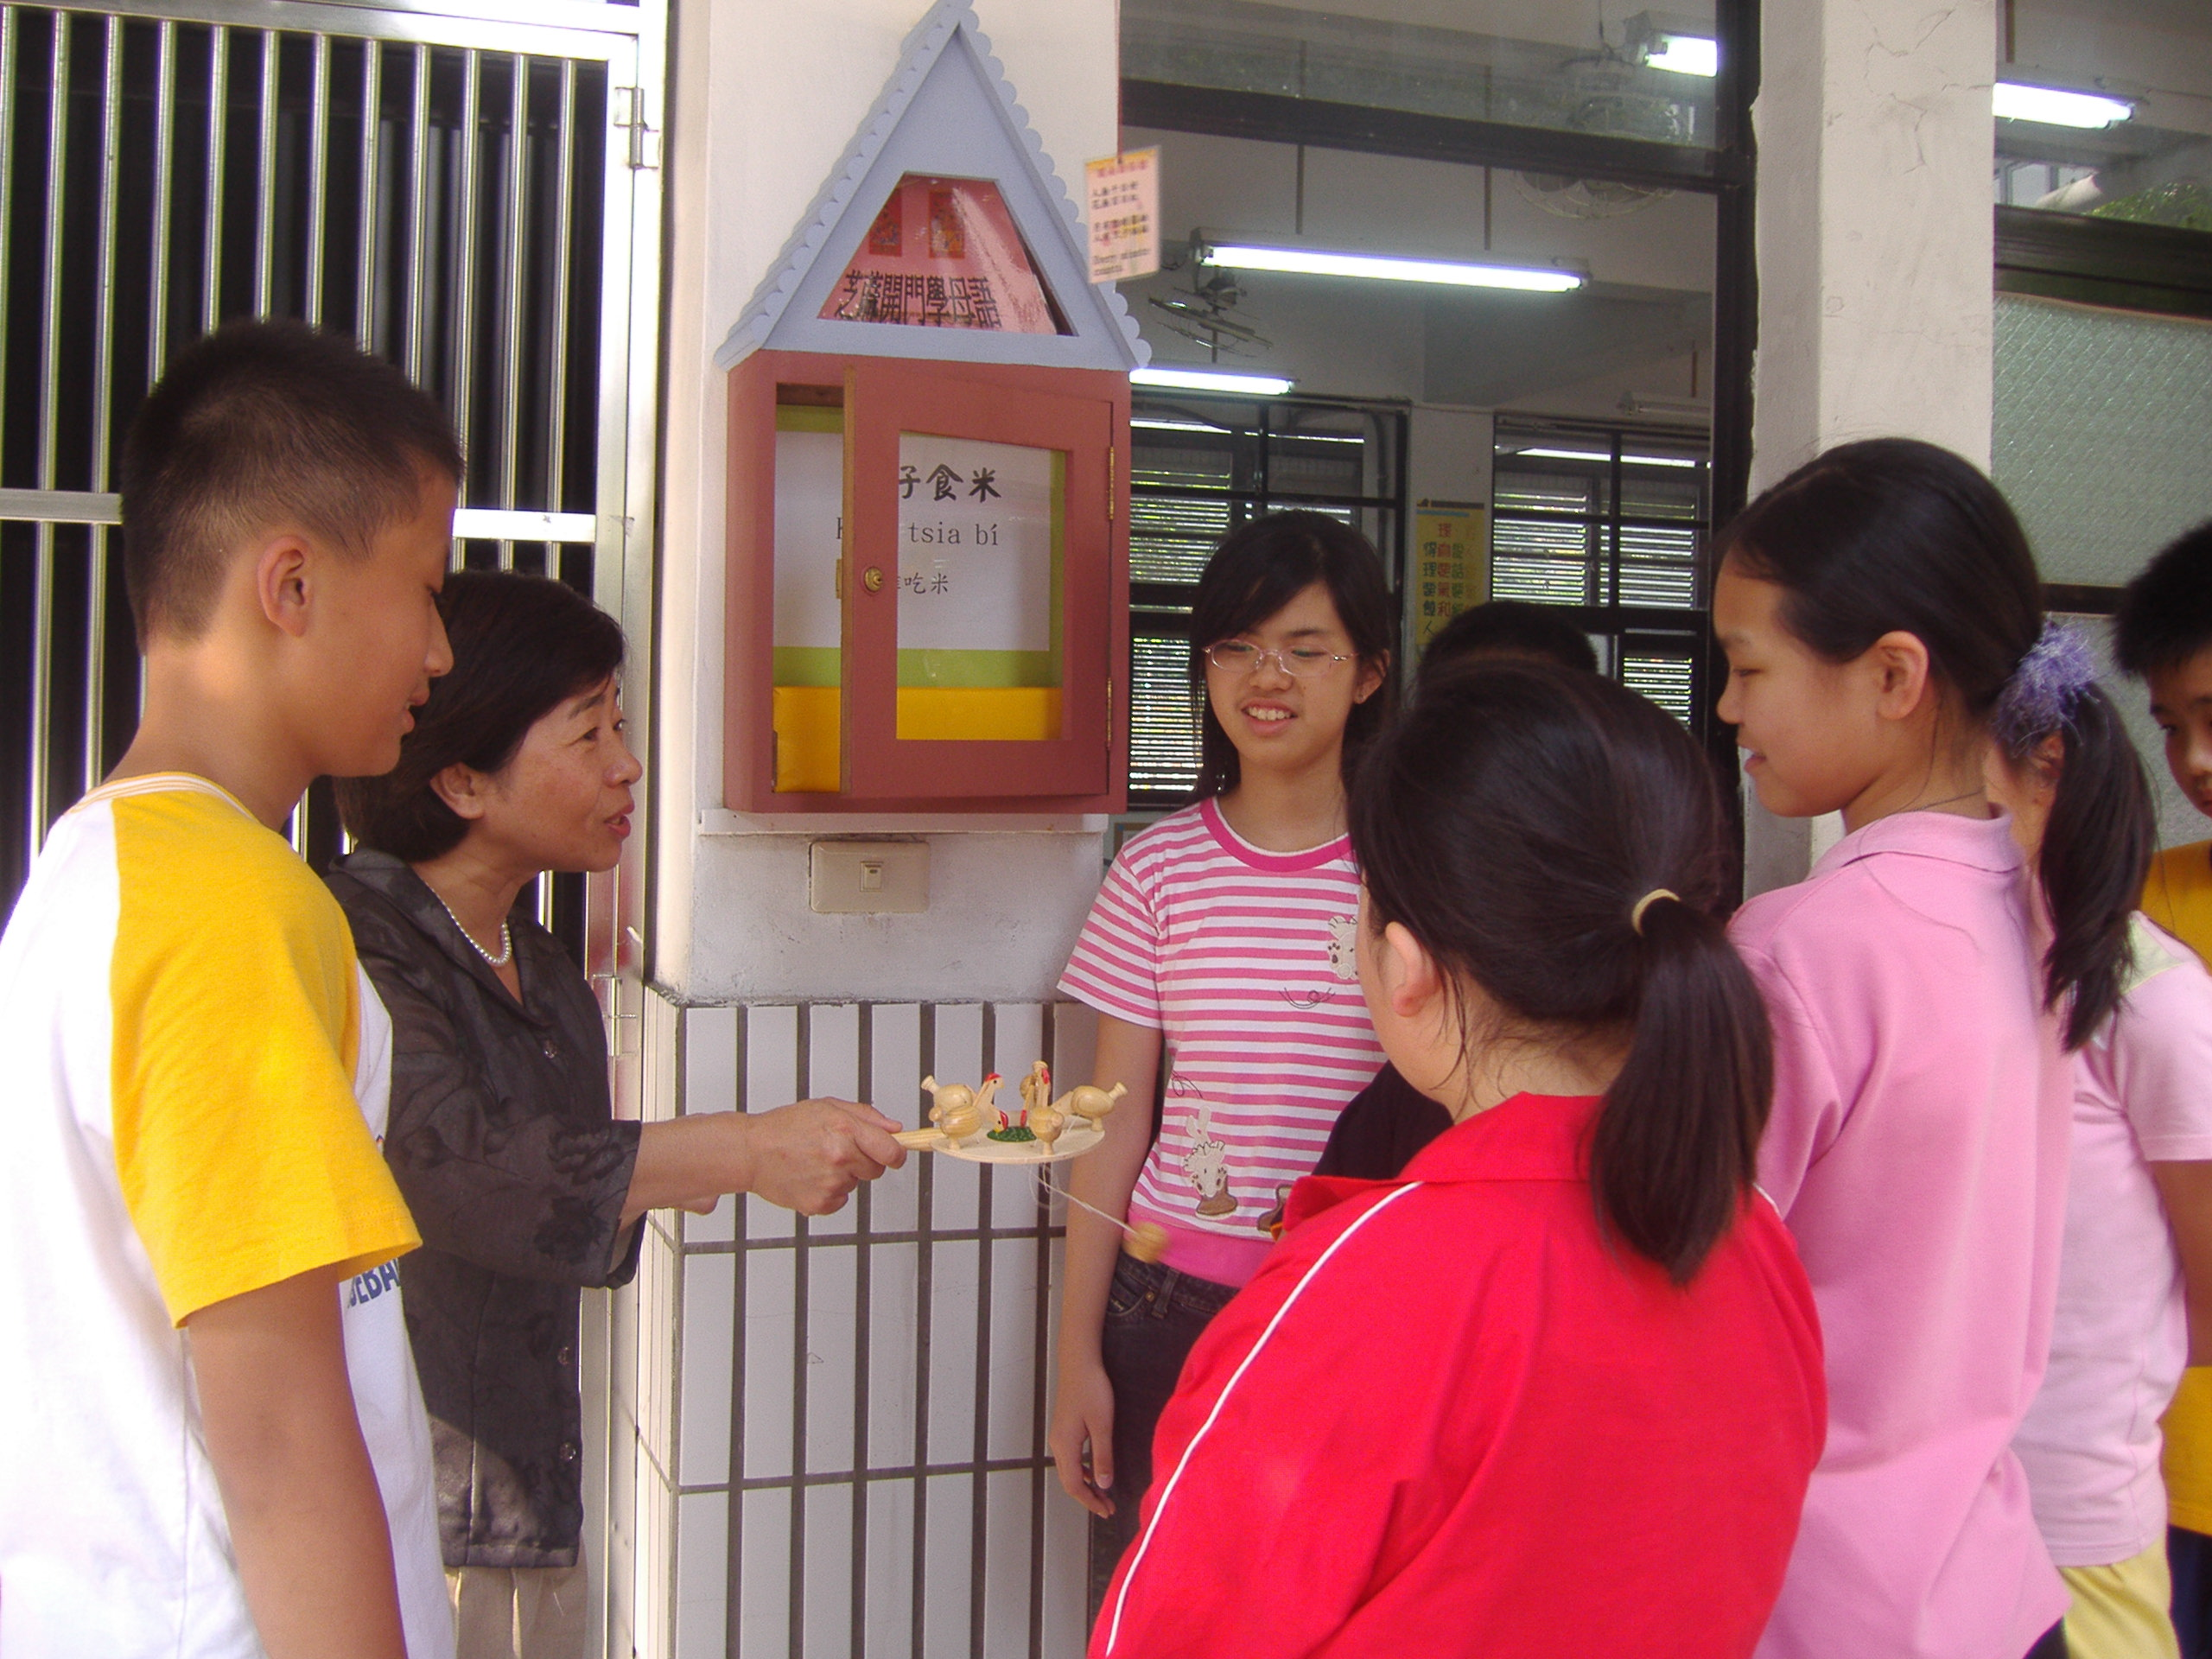
◎內容概述：社區大學教師指導小朋友玩雞仔食米並學習母語！
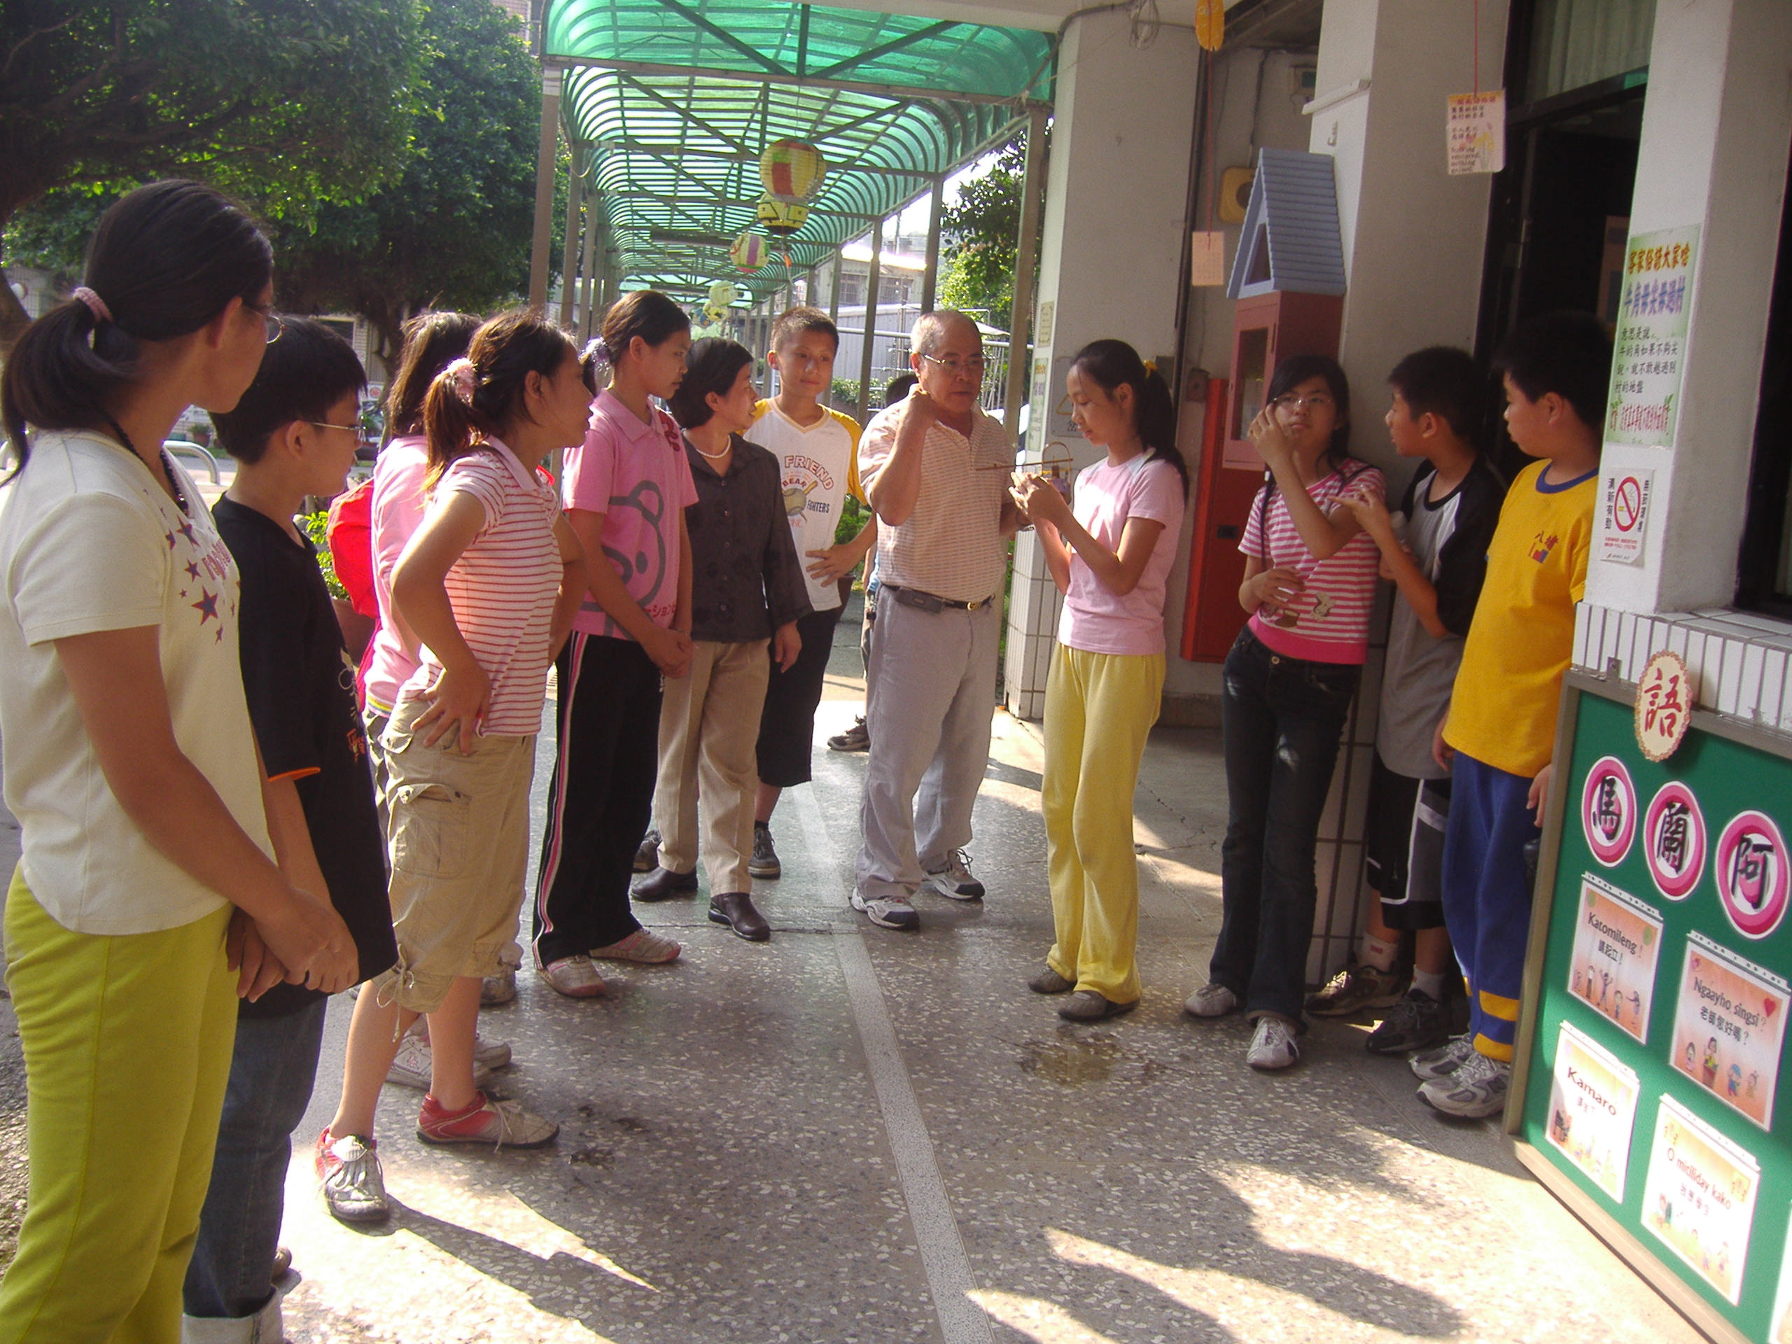
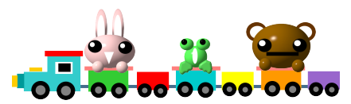
◎內容概述：社區大學教師以母語指導小朋友玩陀螺！
Keelung Municipal Badu Elementary School

